Fakultet tehničkih nauka, Novi Sad
Departman za računarstvo i automatiku
Odsek za računarsku tehniku i računarske komunikacije

Finalni ispit
Grupa B

LPRS 1
24. januar 2023.

NAPOMENA:
Zadatak se nalazi u direktorijumu C:\Temp\LPRS1_X_Y_Z_Q\. Pre početka izrade zadatka preimenovati direktorijum tako da X bude oznaka studijskog programa (RA/PR/IN), Y broj indeksa, Z godina upisa a Q grupa zadataka koja vam je dodeljena (A/B/C/D). Nakon završetka zadatka OBAVEZNO sve *.vhd i *.asm.txt datoteke koje predstavljaju vaše rešenje postaviti u okviru SOVA portala na predviđenu poziciju „ISPIT ZADATAK termin“. Nakon toga sa dežurnim asistentom proveriti da li se datoteke nalaze na potrebnoj poziciji. Ukoliko zadatak ne bude okačen na SOVA portal isti neće biti pregledan!
Ostale napomene:
- JAKO VAŽNO – prilikom postavljanja rešenja na sovu obeležiti samo .vhd datoteke dizajna, test bench-a i .asm.txt datoteku koja predstavlja rešenje drugog zadatka (proveriti prilikom postavljanja da nisu okačene .qpf ili .bak datoteke). Moguće je da će .vhd datoteke imati oznaku virtual hard drive, ali budite bez brige, to su datoteke koje vam trebaju.
- Svaku komponentu realizovati kao sekvencijalni proces / kombinacioni proces / uslovnu dodelu za sebe. Nemojte ceo sistem implementirati u okviru jednog procesa.
- Komentarisati kod – navesti naziv svake vhdl komponente. OBAVEZNO komentarisati asemblerski kod. Ukoliko asemblerski kod ne bude komentarisan, zadatak će nositi ili maksimalan broj bodova ili 0.
- Vodite računa o indentaciji – sve što je unutar nekog procesa / if-a / when-a / labele u asembleru treba da bude uvučeno pritiskom karaktera tab ili nekoliko razmaka. Ukoliko kod bude isključivo uz levu ivicu editora, to će rezultovati gubitkom bodova.
- Kod koji ima sintaksne greške (bilo da je u pitanju VHDL ili asembler) će nositi 0 bodova. Ukoliko niste sigurni gde je greška, zakomentarišite celu komponentu / deo koda.
- Za potrebe simuliranja sistema je dovoljno uraditi samo korak analiza i sinteza (Analysis & Synthesis). Kako bi uštedeli vreme koristite ovu opciju (prečica CTRL + K) umesto celokupnog kompajliranja (CTRL + L)
- Putanja do modelsim altera simulatora je:
C:\intelFPGA_lite\18.0\modelsim_ase\win32aloem. Ovu putanju treba uneti pod
Tools → Options → General → EDA Tool Options → ModelSim-Altera.
- Nakon izmena asemblerskog koda, potrebno je otvoriti tcl konzolu (prečica Alt+2) i pokrenuti skripitu kucanjem komante source asm.tcl i nakon uspešnog asembliranja je potrebno pokrenuti još jednom analizu i sintezu

ZADATAK 1. (20 poena)
Vaš zadatak je da isprojektujete jednostavan digitalni sistem koji reguliše rad usmerenog žmigavca na kolima. Kada vozač aktivira levi žmigavac, treba da se upali prvo jedna, potom dve a zatim i sve 3 lampice s leve strane kola. Situacija je analogna i za desni žmigavac.
Ulazi u sistem su:
- iCLK : signal takta
- iRST : signal asinhronog reseta, aktivan na visokom nivou
- iLEFT : signal za aktiviranje levog žmigavca
- iRIGHT : signal za aktiviranje desnog žmigavca
Izlazi iz sistema su:
- oLEFT [2:0] : signal koji predstavlja levi žmigavac
- oRIGHT [2:0] : signal koji predstavlja desni žmigavac
Sistem se sastoji iz 2 brojača i jednog automata. Oba brojača su modula 10, i broje samo kada imaju dozvolu. Ukoliko je aktivan signal sRST_R ili sRST_L za odgovarajući brojač, njegova vrednost se postavlja na NULU. Kada vozač aktivira jedan od žmigavaca, automat prelazi u datu granu stanja. U svakom od stanja se zadržava dok odgovarajući brojač ne izbroji do kraja svog modula i potom prelazi u naredno stanje ili se vraća u početno ako je vozač ugasio žmigavac. Nije moguće da istovremeno budu aktivni i ulazi iLEFT i iRIGHT, tako da taj slučaj nije ni potrebno posebno obrađivati. Dok je u početnom stanju ili u suprotnoj grani, automat drži aktivan signal sRST_L odnosno sRST_R kako bi držao suprotan brojač na NULI.
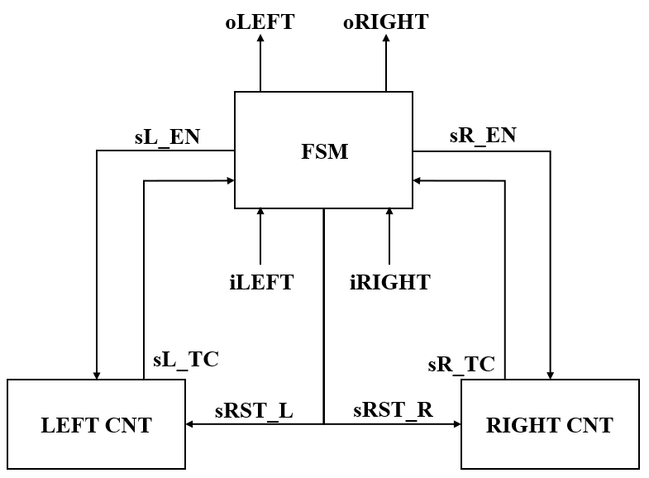
Slika 1. Blok dijagram sistema
Graf prelaza stanja automata je dat na slici 2:
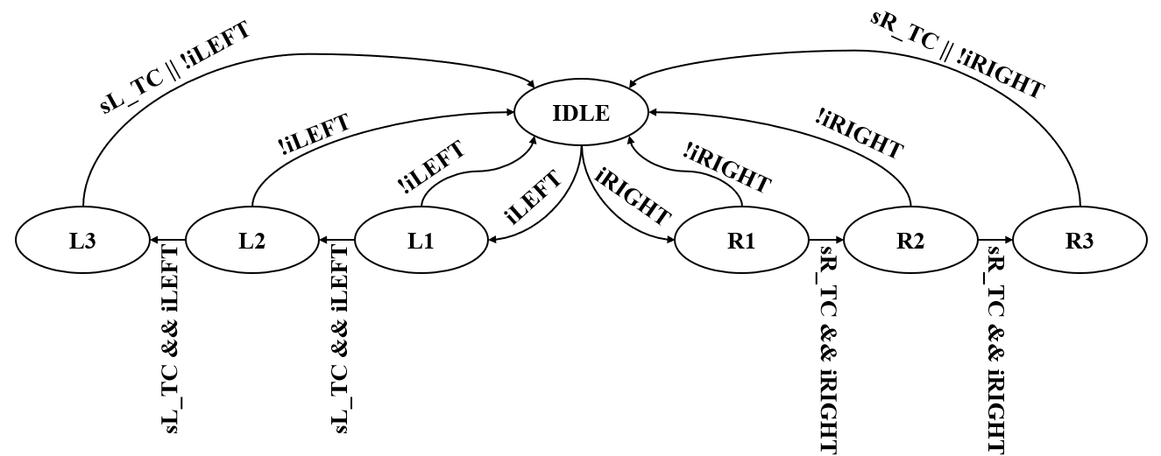
Slika 2 – Graf prelaza stanja
Automat započinje svoj rad u stanju IDLE. Ako se na ulazu iLEFT pojavi '1' automat odmah prelazi u stanje L1. U tom stanju ostaje sve dok levi brojač ne izbroji do kraja i ukoliko je i dalje aktivan ulaz iLEFT, prelazi u stanje L2. Za prelazak iz stanja L2 u L3 važe isti uslovi – brojač je izbrojao do kraja i ulaz iLEFT je i dalje aktivan. U stanju L3 nakon što je brojač izbrojao do kraja, automat se vraća u stanje IDLE. Ukoliko u bilo kom trenutku iLEFT postane neaktivan, automat se odmah vraća u stanje IDLE. Isto važi i za desnu granu kada je aktivan ulaz iRIGHT i desni brojač.
Funkcija izlaza automata je sledeća:
- izlaz oLEFT ima vrednost “001“ u stanju L1, “011“ u stanju L2 i “111“ u stanju L3, dok u ostalim stanjima ima vrednost “000“
- izlaz oRIGHT ima vrednost “100“ u stanju R1, “110“ u stanju R2 i “111“ u stanju R3, dok u ostalim stanjima ima vrednost “000“
- signal sL_EN je aktivan u stanjima L1, L2 i L3
- signal sR_EN je aktivan u stanjima R1, R2, R3
- signal sRST_L je aktivan u stanjima IDLE, R1, R2 i R3
- signal sRST_R je aktivan u stanjima IDLE, L1, L2 i L3
Sistem simulirati redom na sledeći način:
- resetovati sistem na 3.25 taktova, potom aktivirati iLEFT tako da automat prođe kroz stanja L1, L2 i L3, potom ponoviti postupak samo sa iRIGHT tako da automat prođe kroz stanja R1, R2, R3
- resetovati sistem na 5 taktova, potom aktivirati iRIGHT i ukinuti iRIGHT kada automat bude u stanju R2, i čim automat uđe u stanje IDLE aktivirati iLEFT i ukinuti ga kada automat bude u stanju L3 ali pre nego što je levi brojač izbrojao do kraja
- nakon ova 2 slučaja resetovati sistem i ostaviti ga u resetu do kraja simulacije
ZADATAK 2. (15 poena)
Koristeći LPRS1 asembler zajedno sa procesorom koji je konstruisan tokom semestra realizovati asemblerski program koji pronalazi parne brojeve veće od 3 u zadatom nizu u memoriji za podatke:
- N = 10 je ukupan broj elemenata zadatog niza koji se u memoriji za podatke nalazi na adresi 0x00.
- p_result = 0x30 je adresa početka novog niza, gde treba upisati pronađene elemente sa zadatim kriterijumom i nalazi se u memoriji za podatke na adresi 0x01.
- Elementi zadatog niza se nalaze u memoriji: 5, 3, 8, 12, 5, 4, -1, 0, 16, 4 počevši od adrese 0x03.
- Potrebno je pronaći parne brojeve veće od 3 u zadatom nizu (OBA USLOVA ISPUNJENA)
- Svaki element koji zadovoljava uslov treba smestiti u registar R4, kao i u memoriju za podatke počevši od adrese p_result.
- Kada se program završi, potrebno je upisati vrednost 1 na memorijsku lokaciju za kraj (p_done = 0x50) koji se čuva u memoriji za podatke na adresi 0x02.
- Pseudo kod algoritma, kao i podaci se nalaze u datoteci kod.asm.txt i prikazani su u nastavku:
short N = 10; // N = 10
short* p_result = 0x30; // adresa novog niza
short* p_done = 0x50; // adresa za kraj programa

short a[10] = {5, 3, 8, 12, 5, 4, -1, 0, 16, 4 };

for(short i=0; i<N; i++)
{
if(a[i] > 3) and a[i]%2 == 0)
*p_result = a[i];
p_result++;
}

*p_done = 1;
U prilogu sledi i spisak svih raspoloživih instrukcija sa njihovim funkcijama i detaljnijim opisom:
Operacija | C funkcionalnost | Kod instrukcije | Komentar
mov Rz, Rx | Rz = Rx | 00 0000 | Prebacuje sadržaj registra X u registar Z
add Rz, Rx, Ry | Rz = Rx + Ry | 00 0001 | Zbir registara X i Y upisuje u odredišni registar Z
sub Rz, Rx, Ry | Rz = Rx – Ry | 00 0010 | Razliku registara X i Y upisuje u odredišni registar Z
and Rz, Rx, Ry | Rz = Rx & Ry | 00 0011 | Rezultat logičkog i registara X i Y upisuje u registar Z
or Rz, Rx, Ry | Rz = Rx | Ry | 00 0100 | Rezultat logičkog ili registara X i Y upisuje u registar Z
not Rz, Rx | Rz = ~ Rx | 00 0101 | Negiranu vrednost registra X upisuje u odredišni registar Z
inc Rz, Rx | Rz = Rx + 1 | 00 0110 | Inkrementira registar X i upisuje u odredišni registar Z
dec Rz, Rx | Rz = Rx – 1 | 00 0111 | Dekrementira registar X i upisuje u odredišni registar Z
shl Rz, Rx | Rz = (unsigned short) Rx << 1 | 00 1000 | Logički pomeren registar X ulevo upisuje u odredišni registar Z
shr Rz, Rx | Rz = (unsigned short) Rx >> 1 | 00 1001 | Logički pomeren registar X udesno upisuje u registar Z
ashl Rz, Rx | Rz = (signed short) Rx << 1 | 00 1010 | Aritmetički pomeren registar X ulevo upisuje u odredišni registar Z
ashr Rz, Rx | Rz = (signed short) Rx >> 1 | 00 1011 | Aritmetički pomeren registar X udesno upisuje u odredišni registar Z
ld Rz,Ry | Rz = *Ry | 10 0000 | Upisuje u Rz sadržaj koji se nalazi u memoriji na adresi u Ry
st Rx, Ry | *Ry = Rx | 11 0000 | Upisuje u memoriju na adresu koja piše u Ry sadržaj iz Rx
jmp ADDR | jmp | 01 0000 | Bezuslovni skok na labelu ADDR
jmpz ADDR | if Z = 1 jmp | 01 0001 | Uslovni skok na labelu ADDR ukoliko je rezultat 0
jmps ADDR | if S = 1 jmp | 01 0010 | Uslovni skok na labelu ADDR ukoliko je rezultat negativan
jmpc ADDR | if C = 1 jmp | 01 0011 | Uslovni skok na labelu ADDR ukoliko je došlo do prenosa
jmpnz ADDR | if Z != 1 jmp | 01 0101 | Uslovni skok na labelu ADDR ukoliko rezultat nije 0
jmpns ADDR | if S != 1 jmp | 01 0110 | Uslovni skok na labelu ADDR ukoliko rezultat nije negativan
jmpnc ADDR | if C != 1 jmp | 01 0111 | Uslovni skok na labelu ADDR ukoliko nije došlo do prenosa

